KRĄG TEMATYCZNY: WIOSNA
Dzień 26 Temat zajęć: Wiosna na łące
Cele ogólne:
- poznanie fauny łąki, - wypowiadanie się na temat treści wiersza, zdjęć przedstawiających wiosenną łąkę oraz jej mieszkańców, - rozpoznawanie i nazywanie owadów i zwierząt zamieszkujących łąki, - poznanie zagrożenia dla środowiska przyrodniczego ze strony człowieka tj. wypalanie łąk, - wzbogacenie słownictwa o wyrażenia związane z wiosenną łąką, - słuchanie dźwięków łąki, - omawianie zasad bezpiecznego zachowania w kontaktach z owadami i roślinami na łące, - kształtowanie postawy proekologicznej w kontakcie z przyrodą, - pisanie liter, wyrazów w zeszycie, - utrwalenie wyglądu litery c, C drukowanej i pisanej, małej i wielkiej - kształcenie spostrzegawczości i uwagi, - doskonalenie umiejętności uważnego słuchania, - doskonalenie techniki czytania, - doskonalenie sprawności manualnej oraz koordynacji wzrokowo-ruchowej, - kształtowanie umiejętności uważnego patrzenia (organizowania pola spostrzeżeniowego), - utrwalenie nazw dni tygodnia, nazw miesięcy, - rozwijanie umiejętności matematycznych, - kształtowanie umiejętności posługiwania się kalendarzem.
Cele szczegółowe:
uczeń:
- wie, co to jest łąka, - wypowiada się na temat treści wiersza, zdjęć przedstawiających wiosenną łąkę oraz jej mieszkańców, - wie, jaki pożytek przynoszą zwierzęta środowisku: niszczenie szkodników przez ptaki, zapylanie kwiatów przez owady, spulchnianie gleby przez dżdżownice, - zna zagrożenia dla środowiska przyrodniczego ze strony człowieka: wypalanie łąk, - potrafi wymienić, co dają nam pszczoły, - odpowiada na pytania, - zna wygląd litery c, C drukowanej i pisanej, małej i wielkiej, - składa wyrazy z głosek, sylab, - ćwiczy logiczne myślenie, - odpowiada na pytania zdaniem prostym lub złożonym, - wymienia nazwy dni tygodnia, nazwy miesięcy, - przelicza w zakresie 10, - umie posługiwać się kalendarzem.
Metody: - czynne, oglądowe, słowne.
Formy pracy: - indywidualna.
Środki dydaktyczne:
- piosenka Koniczynka piosenka o łące - wiersz I. Salach Łąka – zdjęcia przedstawiające wiosenną łąkę oraz jej mieszkańców, - film Łąka rośliny i zwierzęta - Edvard Gierg – Poranek, Mieszkańcy łąki - odgłosy łąki - karta pracy
Opis przebiegu zajęć:
1. Popatrz na kartkę z kalendarza i powiedz: - Jaki dzień tygodnia zaznaczono kolorem zielonym? – Który to dzień kwietnia? – Jaki dzień tygodnia był wczoraj? - Jaki dzień tygodnia będzie jutro? – Jaki dzień tygodnia wypada 30 kwietnia? - Ile dni zostało do końca miesiąca? - Wymień kolejno nazwy miesięcy w roku. – Wymień kolejno nazwy dni tygodnia.
KWIECIEŃ 2020

PONIEDZIAŁEK | WTOREK | ŚRODA | CZWARTEK | PIĄTEK | SOBOTA | NIEDZIELA
 |  | 1 | 2 | 3 | 4 | 5
6 | 7 | 8 | 9 | 10 | 11 | 12
13 | 14 | 15 | 16 | 17 | 18 | 19
20 | 21 | 22 | 23 | 24 | 25 | 26
27 | 28 | 29 | 30

2.Posłuchaj piosenki Koniczynka – piosenka o łące
https://www.youtube.com/watch?v=whxsfwTfHhk
- Co ciekawego zobaczyć możemy na łące? (barwne kwiaty, motyle) – Co zachwyca nas na łące? ( barwy, zioła pachnące, dźwięki owadów) – Czyj śpiew słychać? (śpiew ptaków)
3. Co przedstawiają poniższe zdjęcia .
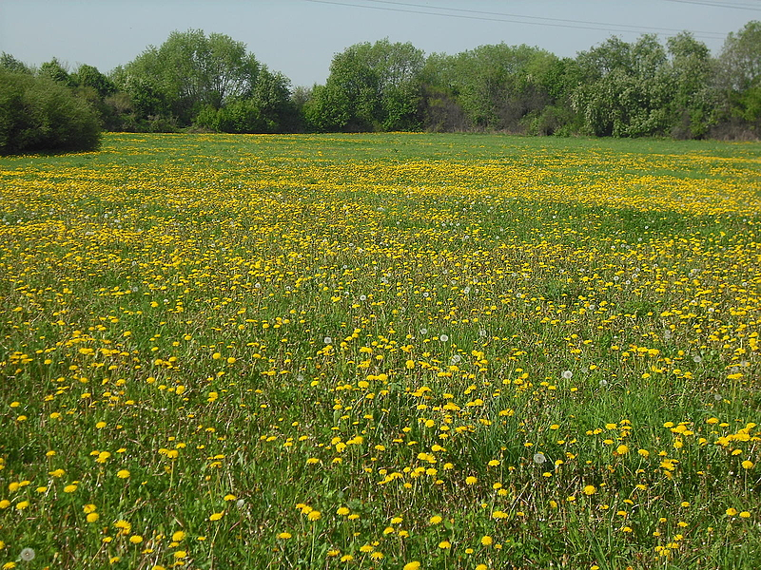
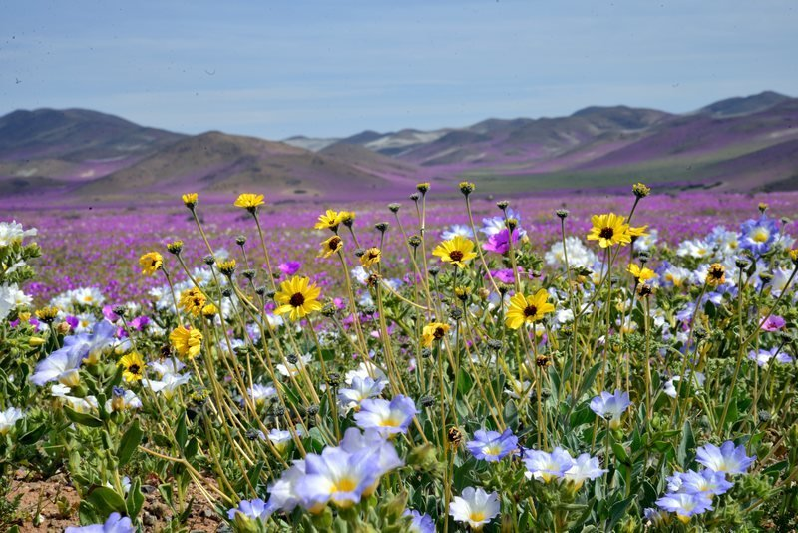
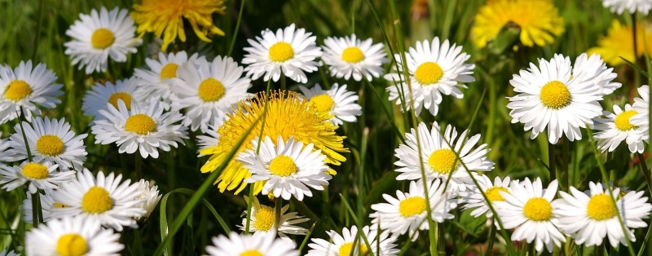
WIOSENNA ŁĄKA (trawy, chabry, maki, rumianki…)
4. Posłuchaj wiersza I. Salach Łąka
Łąka tylu ma mieszkańców Zwierząt, roślin kolorowych. Tu motylek, a tam pszczółka, Tutaj kwiatek-O! Różowy!
*
Z kopca wyszedł krecik mały Obok niego idzie mrówka Na rumianku w krasnej sukni Przycupnęła Boża Krówka.
*
Nad tą łąką kolorową Bal wydały dziś motyle, Zapraszają wszystkie dzieci Więc zatańczmy z nimi chwilę.
5. Odpowiedz na pytania.
- Kto zamieszkuje łąkę? ( owady) - Czym jest łąka? (teren gęsto pokryty trawami, kwiatami, wśród których zamieszkują liczne zwierzęta, głównie owady i pająki) - Komu potrzebne są owady? (np. pszczoły, osy)
PSZCZOŁY zbierają nektar, zapylają rośliny. Miód produkowany przez te owady posiada nie tylko walory smakowe, ale też lecznicze.
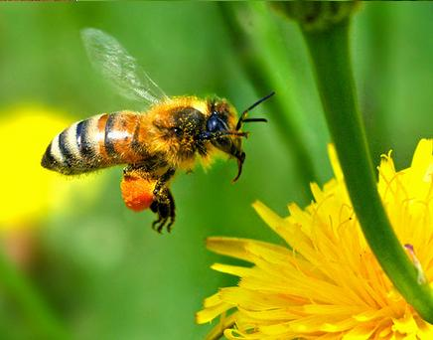
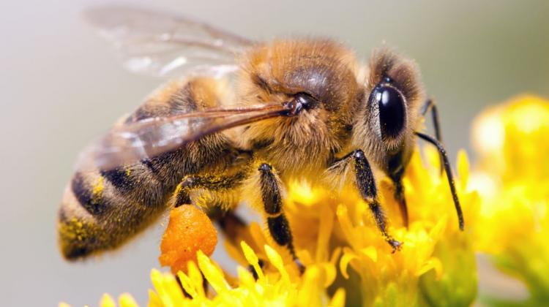

OSY zapylają rośliny, żywią się mszycami, mączlikami i gąsienicami, zabijają szkodniki, które niszczą plony.
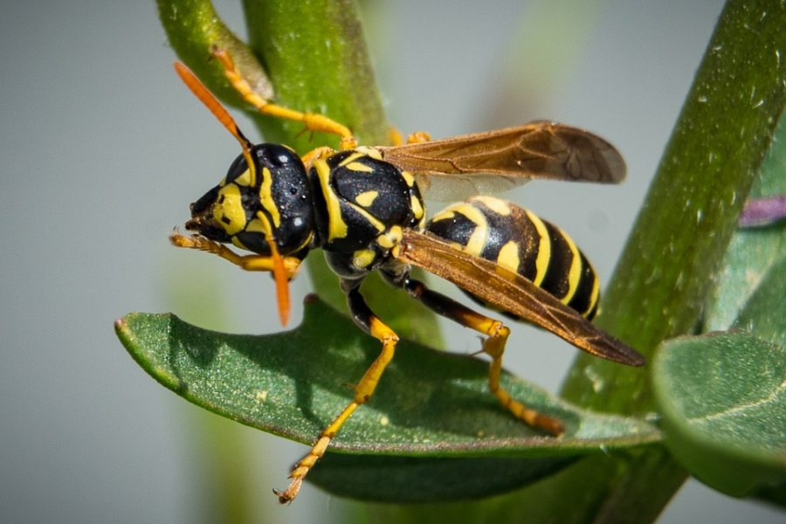
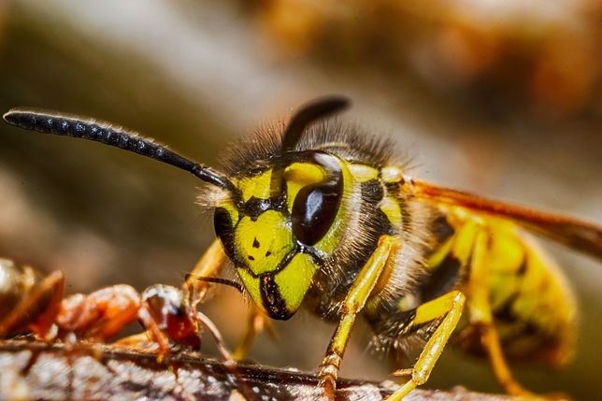

-W jaki sposób człowiek wykorzystuje łąki? (przez człowieka łąki wykorzystywane są jako pastwiska dla zwierząt hodowlanych oraz jako źródło siana) - Jakie są zagrożenia dla środowiska przyrodniczego (łąki) ze strony człowieka? (wypalanie łąk = pożary, zabijanie owadów, zwierząt) - O czym należy pamiętać będąc w ,,towarzystwie” owadów tj. osy, pszczoły, trzmiele, szerszenie? (o zachowaniu bezpieczeństwa, łatwo je sprowokować do ataku - intensywny zapach perfum, kolorowa koszulka, szybkie machanie rąk to czynniki, które skłaniają owady do ataku) - Co można robić na łące? (zbierać kwiatki, uprawiać sporty, odpocząć i słuchać odgłosów natury, zorganizować biwak itp.) - Czego nie należy robić? (rozpalać ogniska, wypalać traw, niszczyć przyrody, śmiecić, nie wolno łapać owadów itp.)
6. Oglądnij film Łąka rośliny i zwierzęta - Edvard Gierg - Poranek
https://www.youtube.com/watch?v=bgmm4e9ARw4
- Wymień mieszkańców łąki. (zające , motyle, ptaki, konik polny …)
Oglądnij jeszcze jeden film Mieszkańcy łąki
https://www.youtube.com/watch?v=8krnRKa9jWI
- Jakie owady, zwierzęta zamieszkują łąki?
7. Posłuchaj odgłosów łąki.
https://www.youtube.com/watch?v=IoC7WCfx6Z0
8. Przyjrzyj się zdjęciom. Spróbuj nazwać mieszkańców łąki.
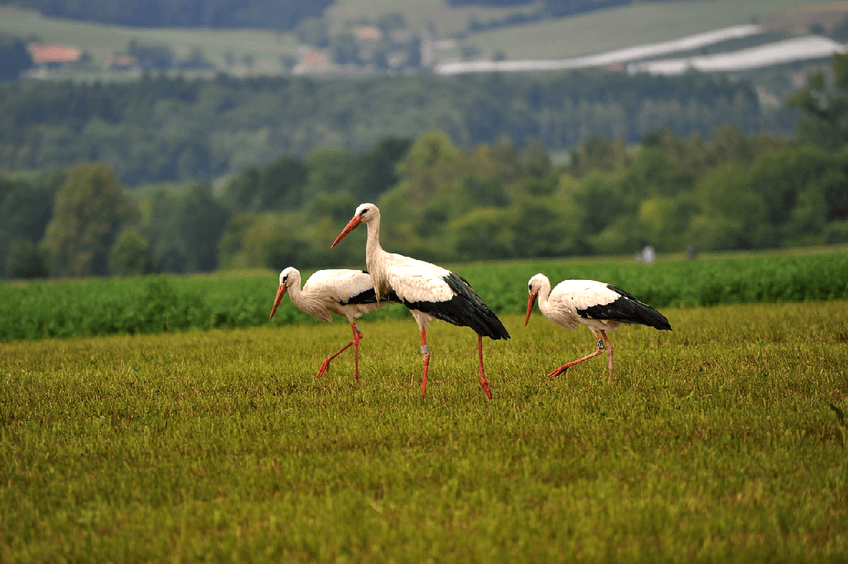

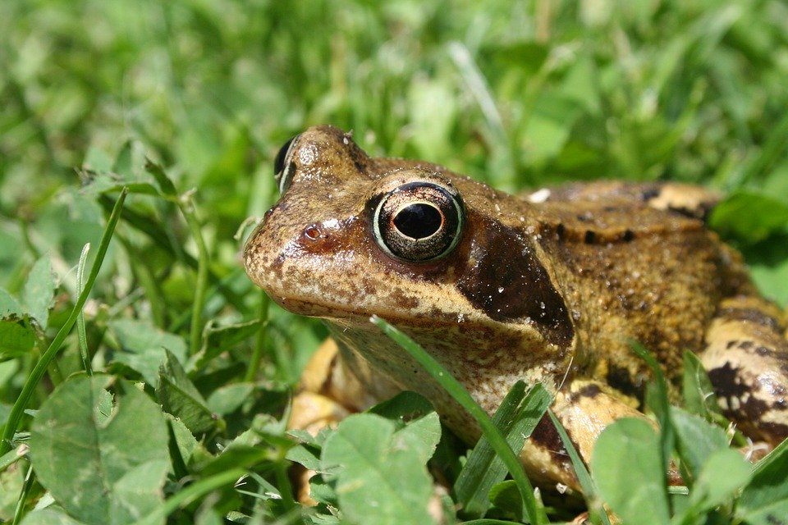
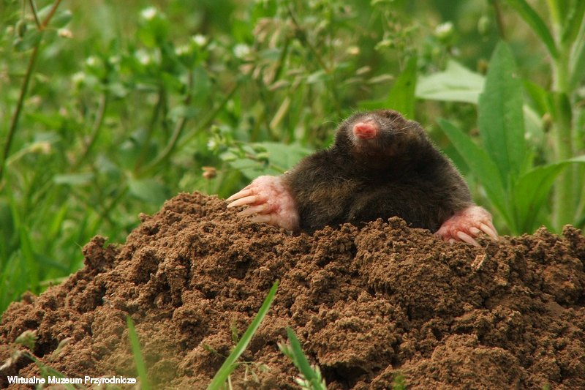
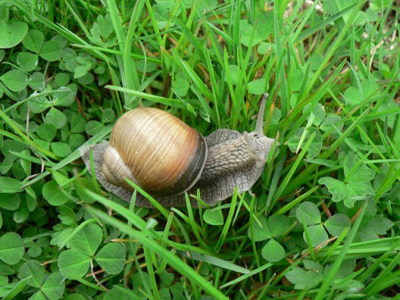

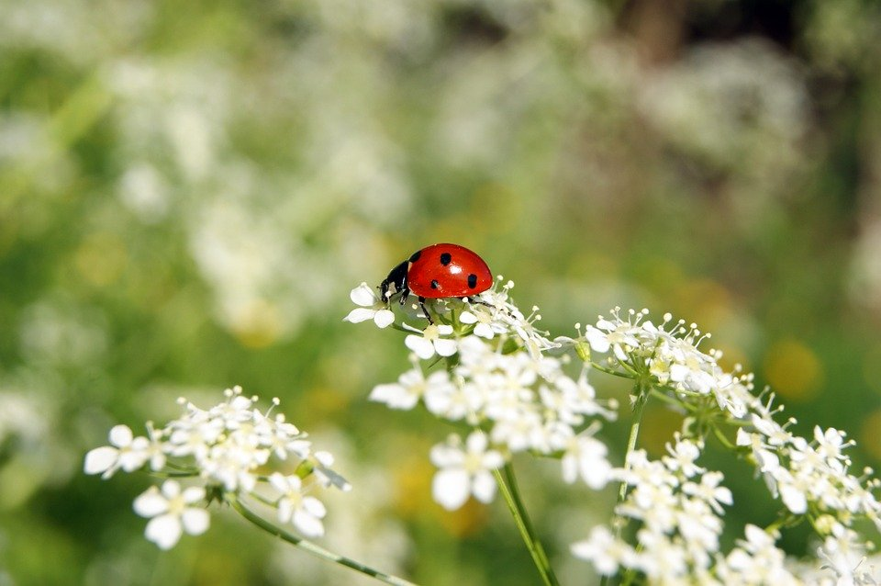
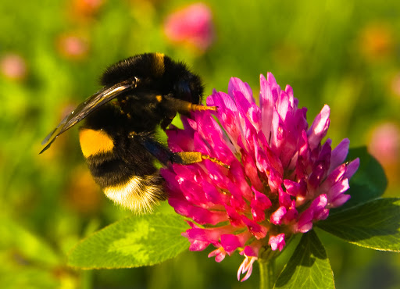

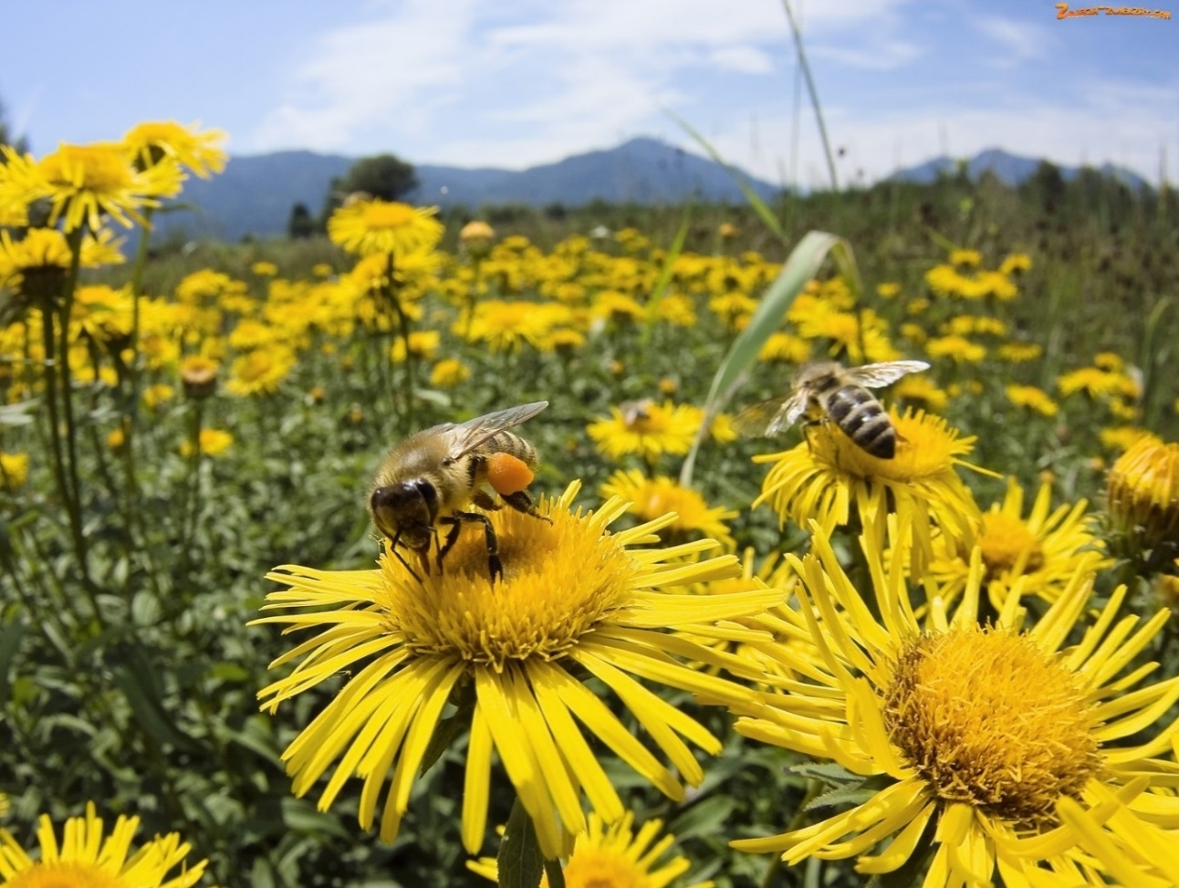
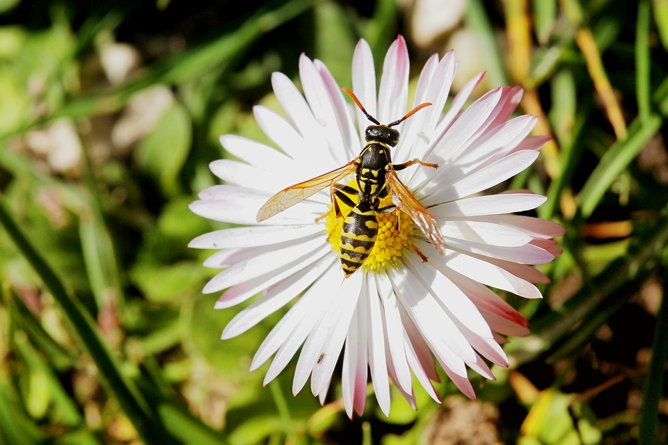
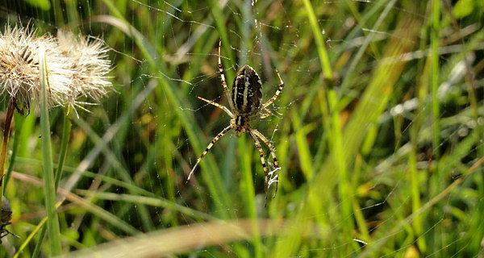
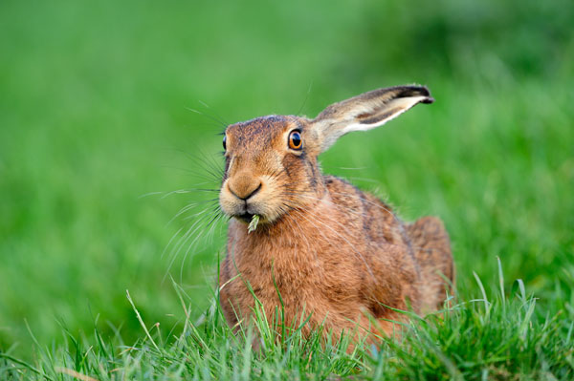
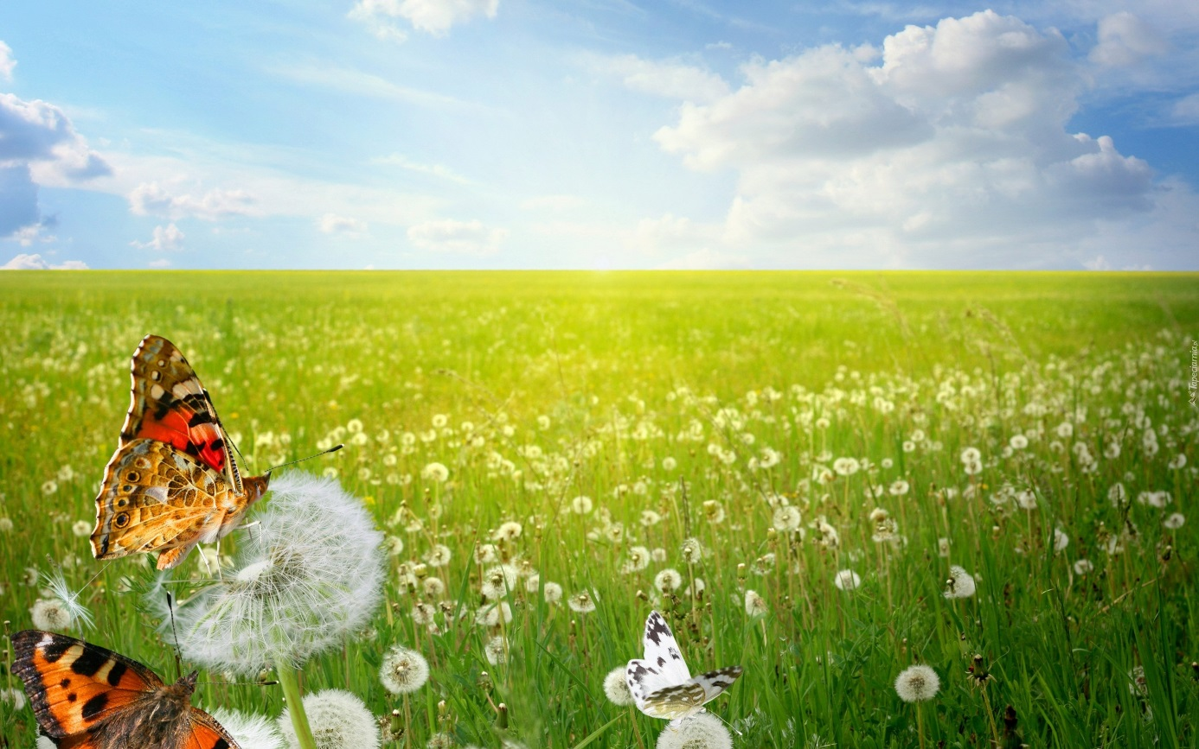
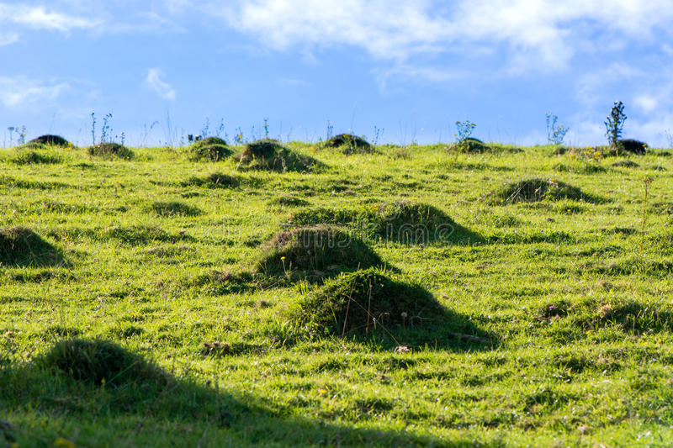
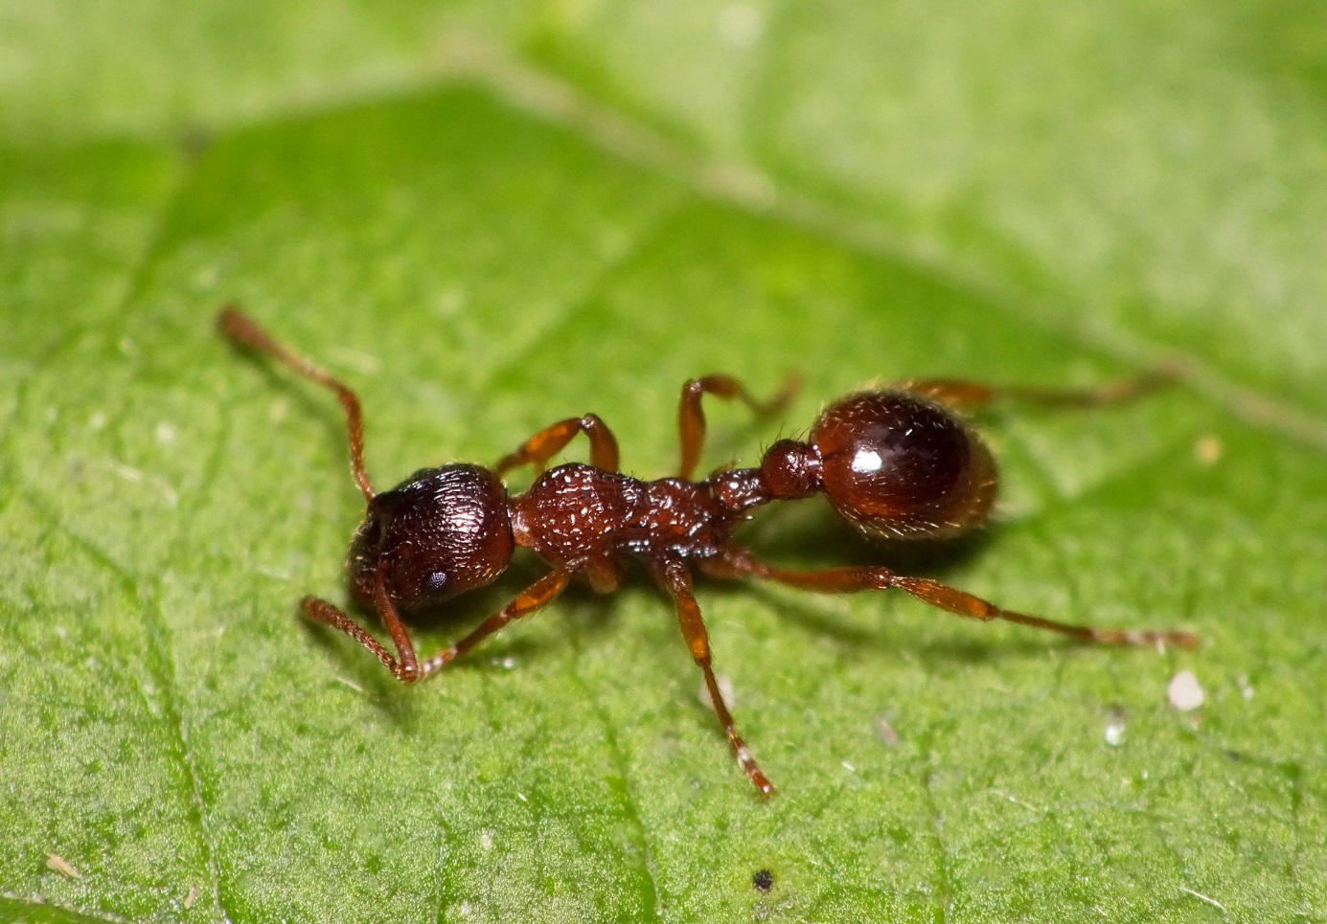
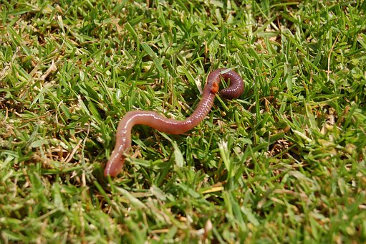

Poniżej karta pracy.

KARTA PRACY
1. Zapisz w zeszycie tylko nazwy owadów:
motyl * zając * ślimak, * biedronka * pszczoła * osa * kret * bocian * trzmiel

2. Wykonaj działania:
17 + 3 = ………….. 20 – 5 = …………..
15 + 5 = ………….. 29 - 3 = ……………
14 + 3 = …………. 28 – 2 = …………...
3. Poćwicz pisanie w zeszycie literki c, C.
4. Stwórz prace plastyczną ukazującą bohatera/bohaterów walki z koronawirusem – pracowników ochrony zdrowia, żołnierzy, strażaków, policjantów, - wszystkich tych, którzy w obliczu pandemii codziennie walczą o nasze zdrowie i bezpieczeństwo.
Skan lub zdjęcie pracy plastycznej należy przesłać na adres biuro@marcinociepa.pl

